4月检查申请单质控
住院号 | 检查单类型 | 开单日期 | 开单医师 | 检查项目
 |  |  |  | 主诉 | 病情摘要 | 既往史 | 体格检查 | 辅助检查 | 诊断 | 内容申请单不一致
02503961 | MR | 2025-4-1 | 王立波 | √ | √ | √ | √ | √ | √ | ×
02503518 | MR | 2025-4-6 | 王风永 | √ | √ | √ | √ | √ | √ | ×
02260577 | MR | 2025-4-2 | 鲁建鹏 | √ | × | × | × | × | √ | ×
02504121 | MR | 2025-4-2 | 程爵富 | √ | × | √ | √ | √ | √ | ×
02504117 | MR | 2025-4-3 | 钟承隽 | √ | √ | √ | × | √ | √ | ×
02504129 | MR | 2025-4-4 | 凌一鸣 | √ | √ | × | √ | × | √ | ×
02408554 | CT | 2025-4-4 | 支飞虎 | √ | × | × | × | × | √ | ×
02504260 | MR | 2025-4-6 | 吴智敏 | √ | × | × | × | × | √ | ×
02504229 | MR | 2025-4-5 | 许杨 | √ | √ | √ | √ | × | √ | ×
02504192 | CT | 2025-4-4 | 魏圣哲 | √ | × | √ | √ | √ | √ | ×
02007757 | MR | 2025-4-6 | 陶铁瑛 | √ | × | √ | √ | √ | √ | ×
02504491 | MR | 2025-4-10 | 张梦娇 | √ | √ | √ | √ | √ | √ | ×
01506262 | MR | 2025-4-12 | 边俊 | √ | × | √ | √ | √ | √ | ×
02504561 | MR | 2025-4-11 | 兰垂世 | √ | × | √ | √ | √ | √ | ×
02504421 | CT | 2025-4-13 | 陈思源 | √ | × | √ | × | √ | √ | ×
02002857 | MR | 2025-4-14 | 沈钱理 | √ | × | √ | √ | √ | √ | ×
02504709 | MR | 2025-4-14 | 王珊珊 | √ | × | √ | √ | √ | √ | ×
02503702 | CT | 2025-4-18 | 张彬 | √ | × | √ | √ | √ | √ | ×
02259735 | MR | 2025-4-17 | 章宁杰 | √ | × | √ | √ | √ | √ | ×
01404361 | CT | 2025-4-19 | 张建宇 | √ | × | √ | × | √ | √ | ×
02504993 | CT | 2025-4-21 | 沈波 | √ | × | √ | √ | √ | √ | ×
02505038 | MR | 2025-4-21 | 陈金堂 | √ | × | √ | √ | √ | √ | ×
01911298 | MR | 2025-4-21 | 王洪灿 | √ | × | × | √ | × | √ | ×
01811713 | MR | 2025-4-21 | 马军华 | √ | × | × | √ | × | √ | ×
02504956 | MR | 2025-4-21 | 张华良 | √ | × | × | √ | × | √ | ×
02100628 | CT | 2025-4-24 | 谢思维 | √ | × | √ | √ | √ | √ | ×
02505341 | MR | 2025-4-27 | 沈家峰 | √ | × | √ | √ | √ | √ | ×
02505447 | MR | 2025-4-29 | 杜菲 | √ | × | √ | √ | √ | √ | ×
02505531 | CT | 2025-4-30 | 朱海波 | √ | × | √ | √ | √ | √ | ×
注:对住院患者检查申请单进行专项检查，其中主诉、体格检查或诊断任缺一项者视为不合格申请单；非入院常规检查，如申请单内容与检查部位及要求不一致，亦视为不合格申请单。
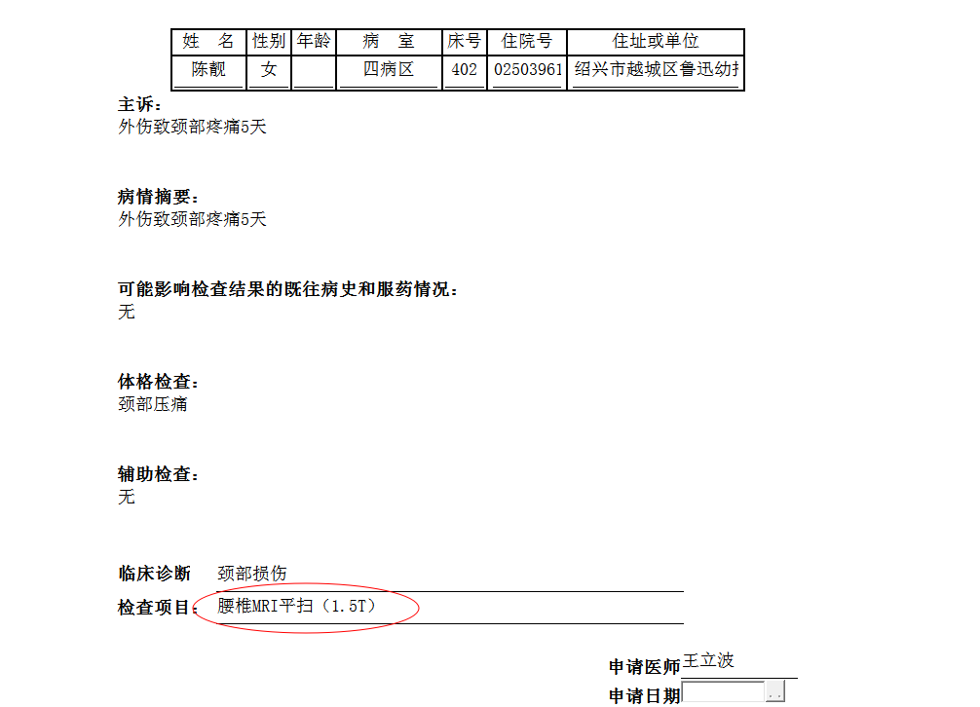
夏炳江组

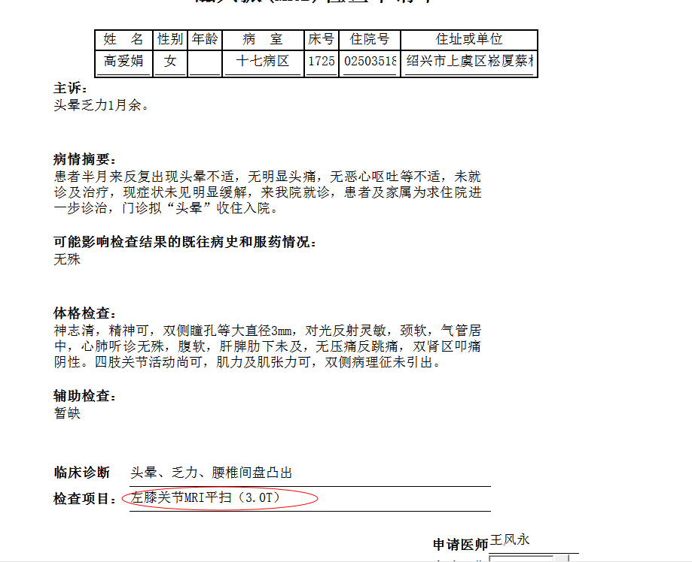
王风永组

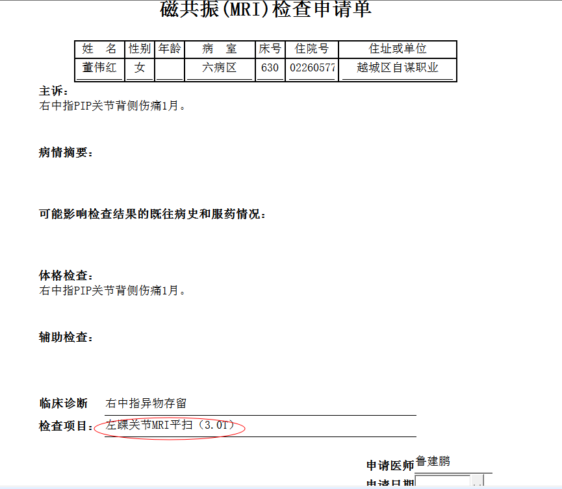
严雪港组
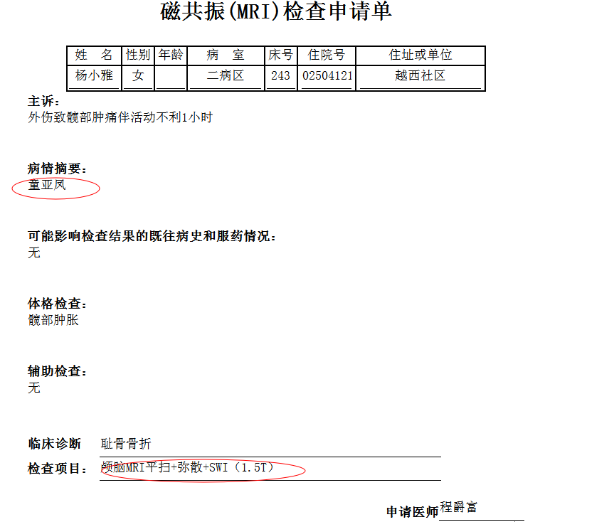
葛剑洪组

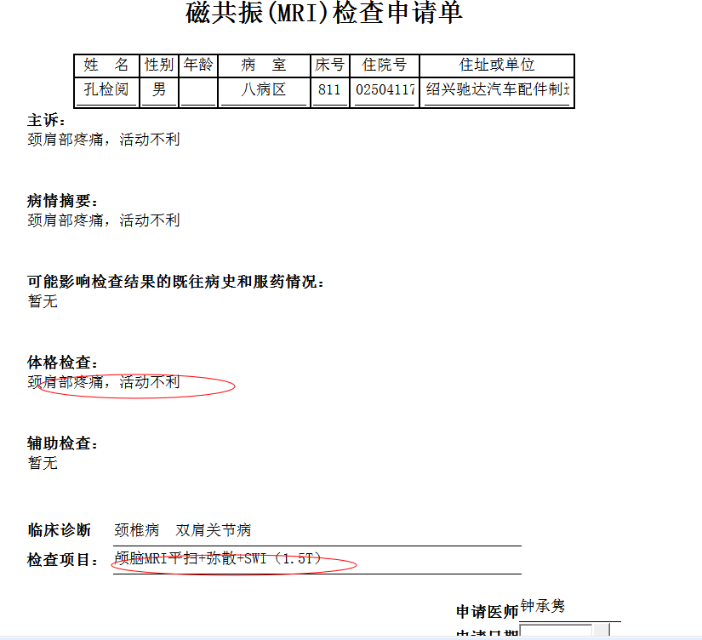
沈剑增组

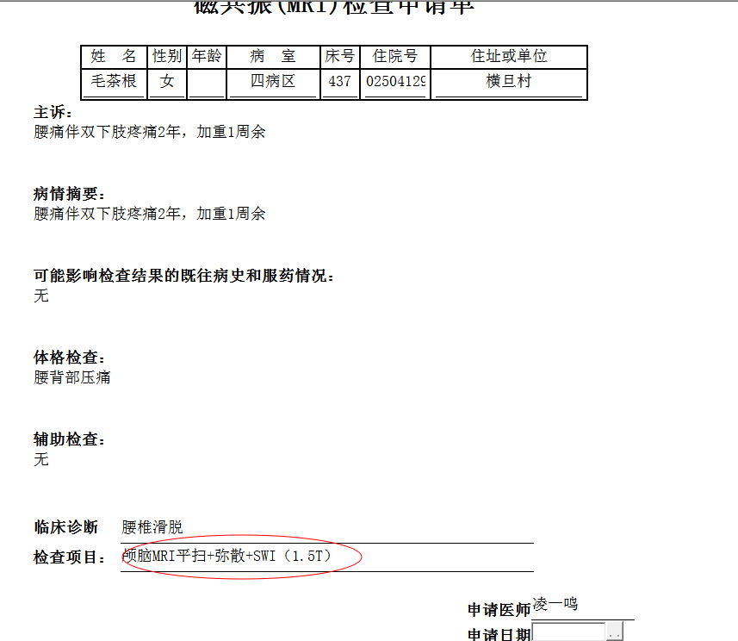
夏炳江组

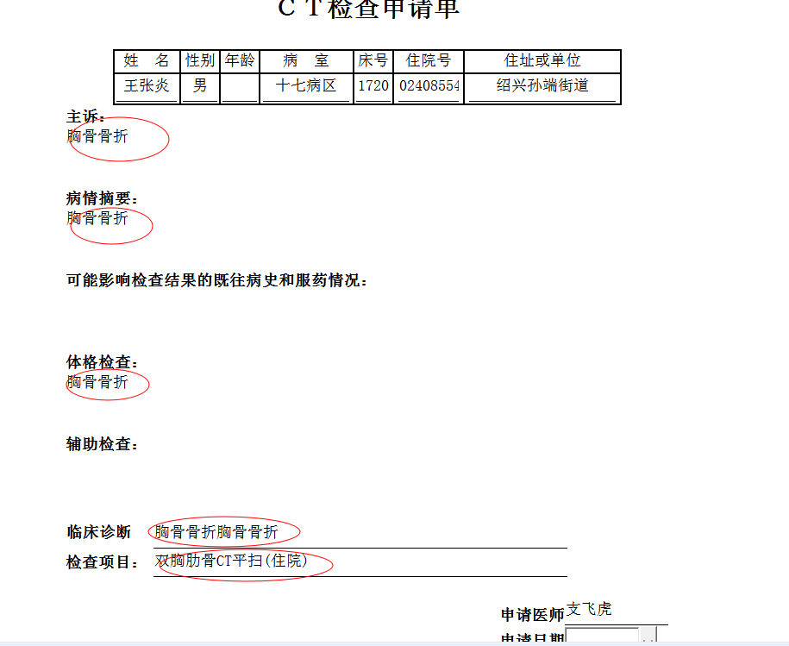
张建宇组

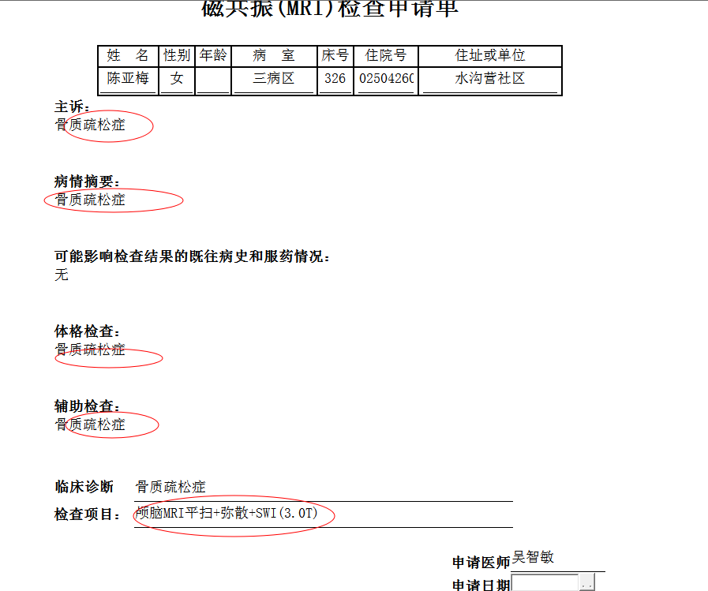
吴智敏组
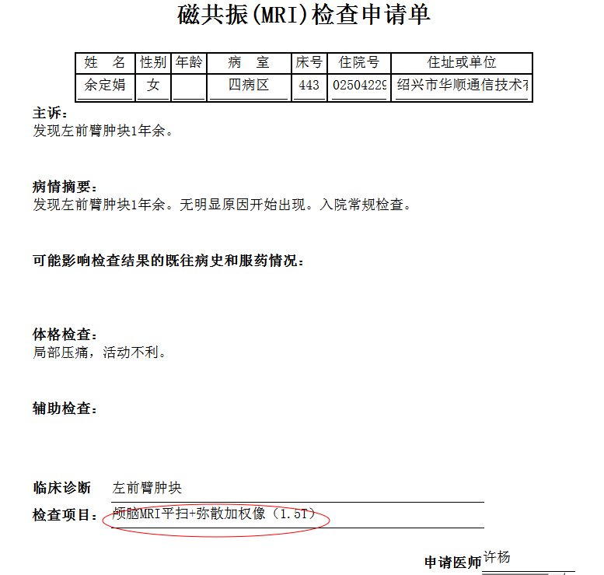
韦金忠组

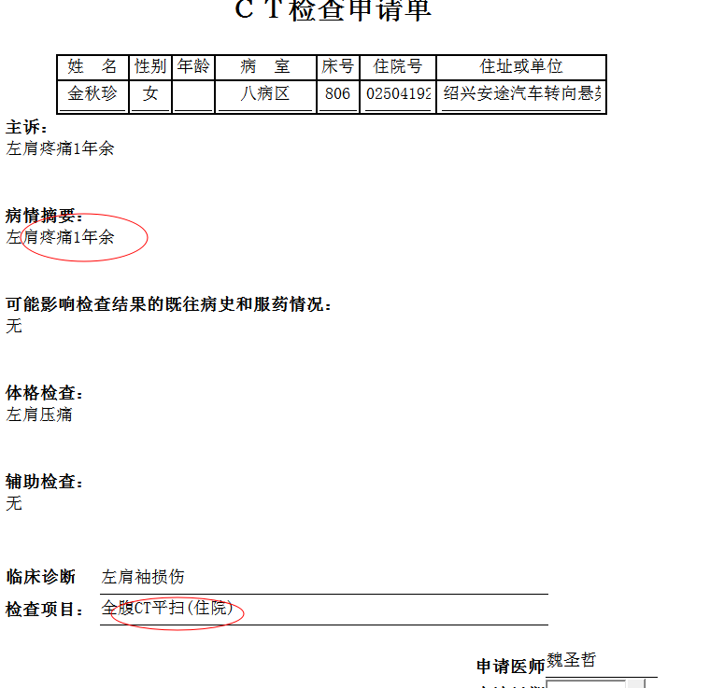
刘磊组

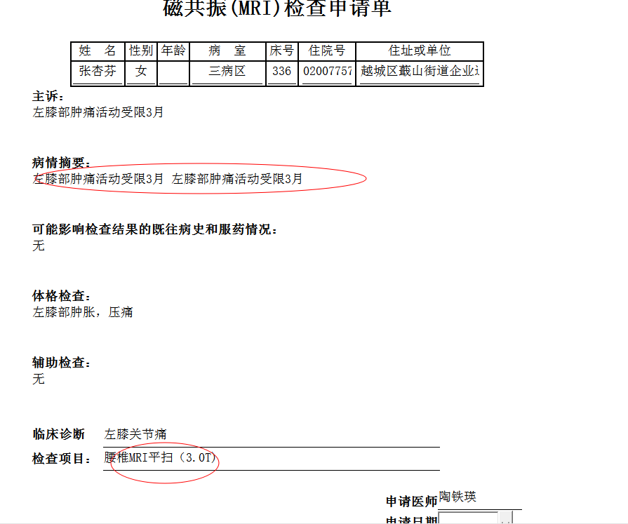
林武组
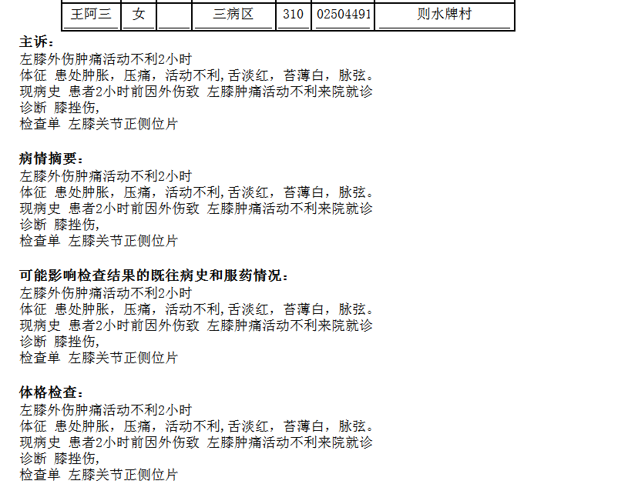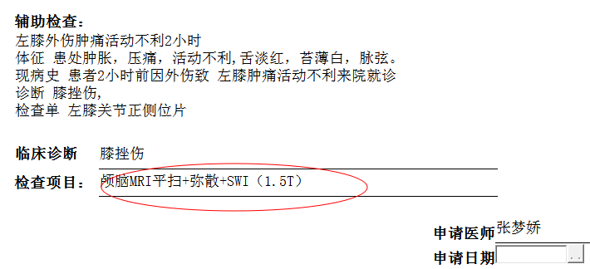
葛剑洪组

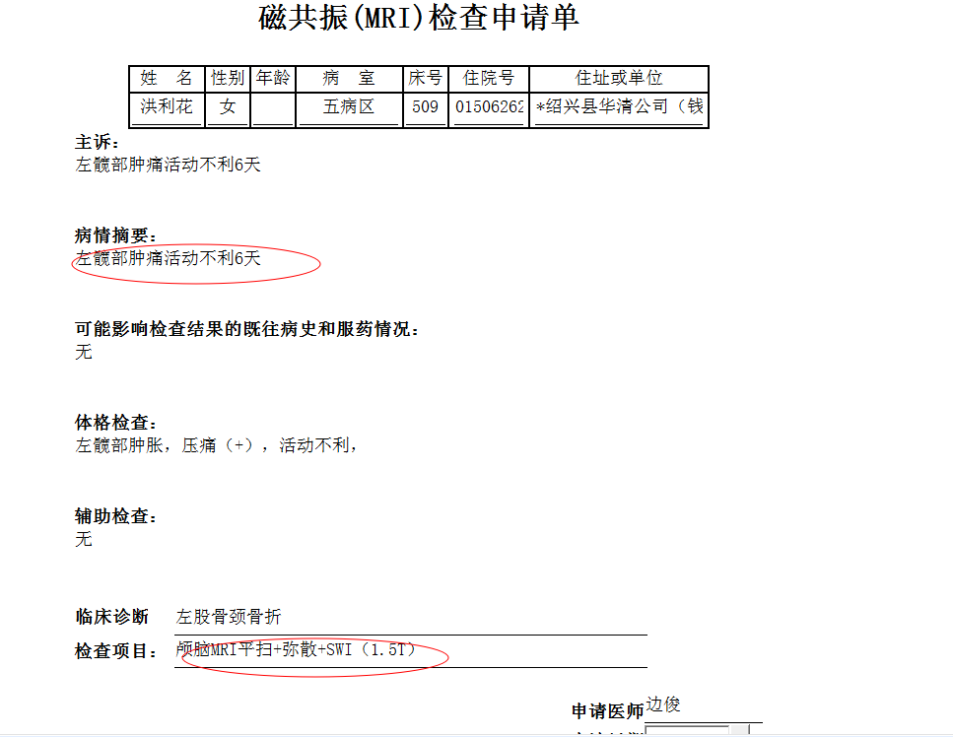
谢峰组
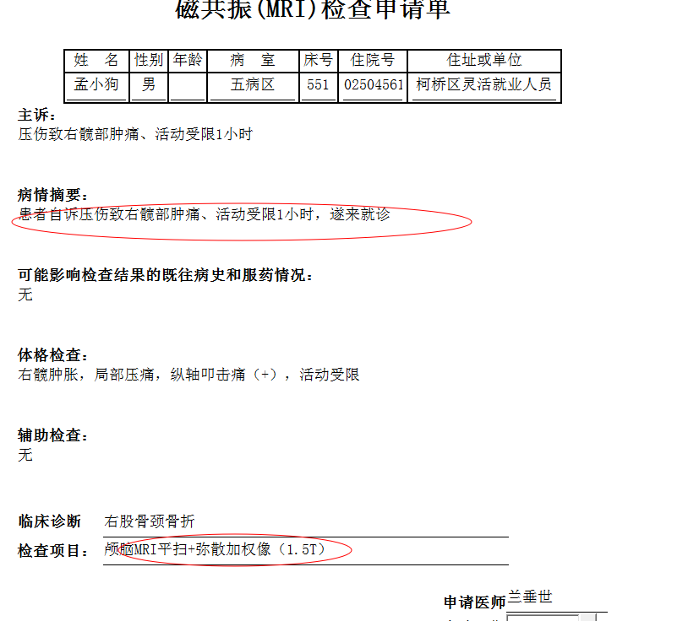
谢峰组
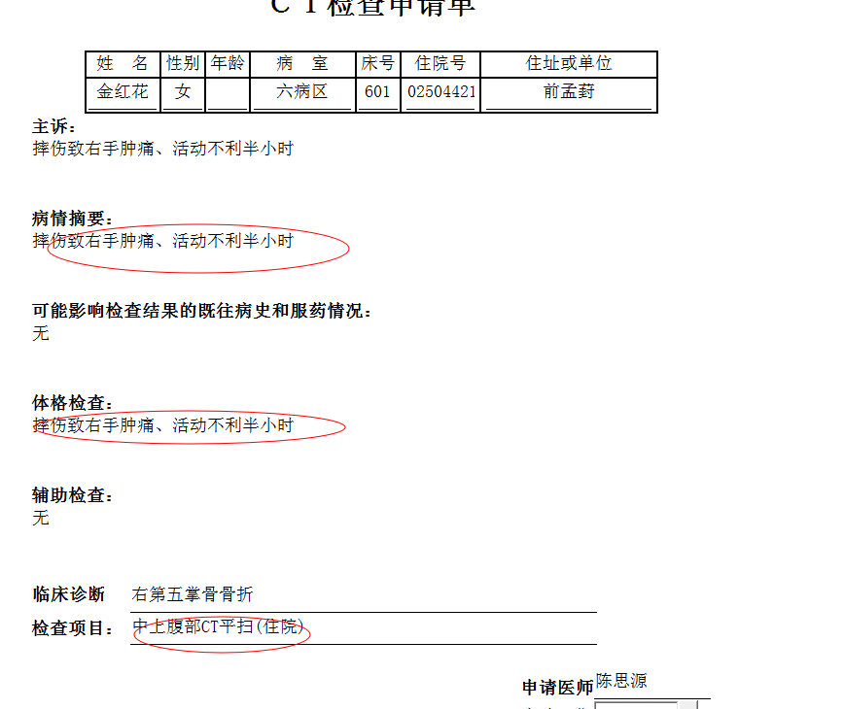
严雪港组
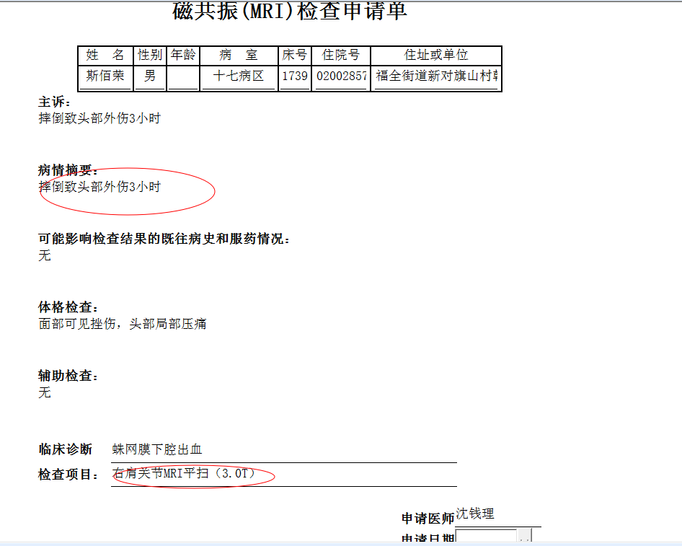
谢立江组

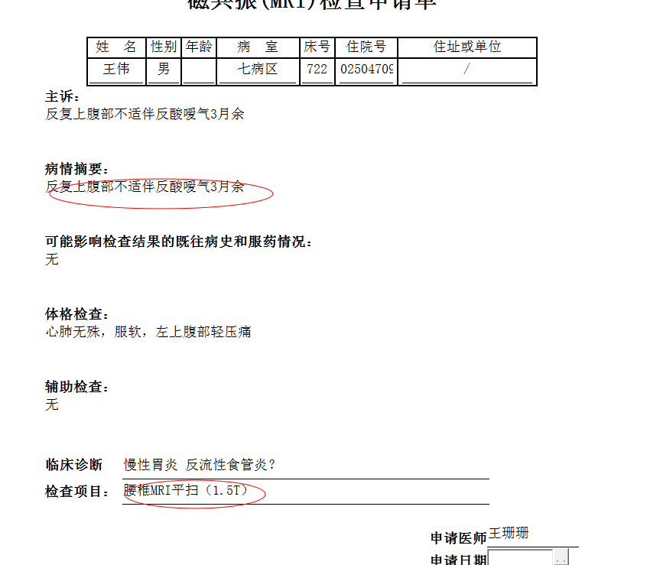
杨锋组

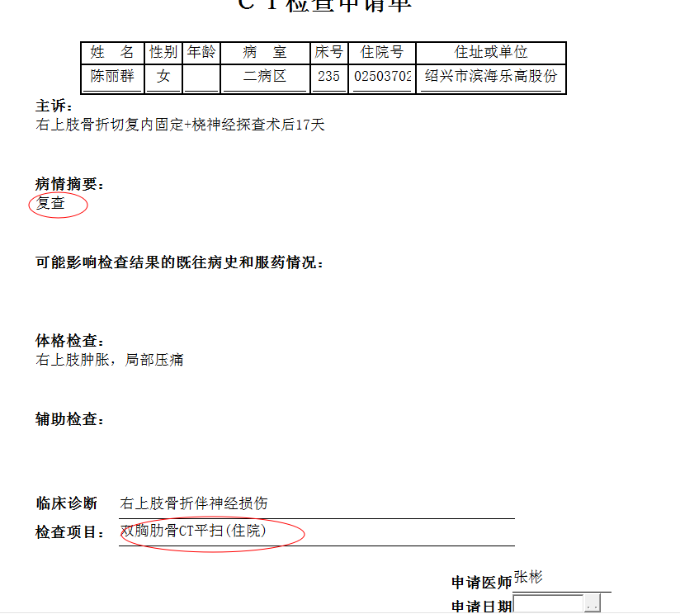
马军华组

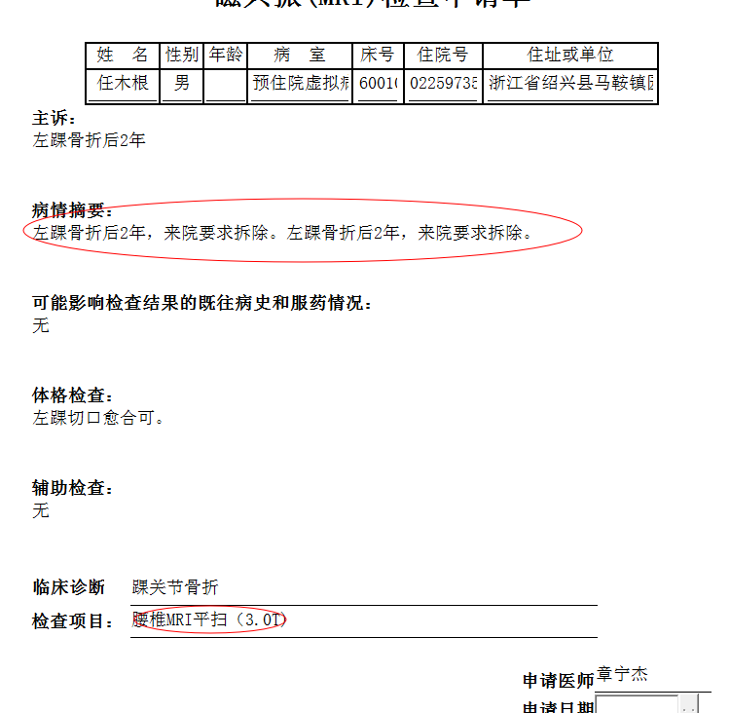
章宁杰组

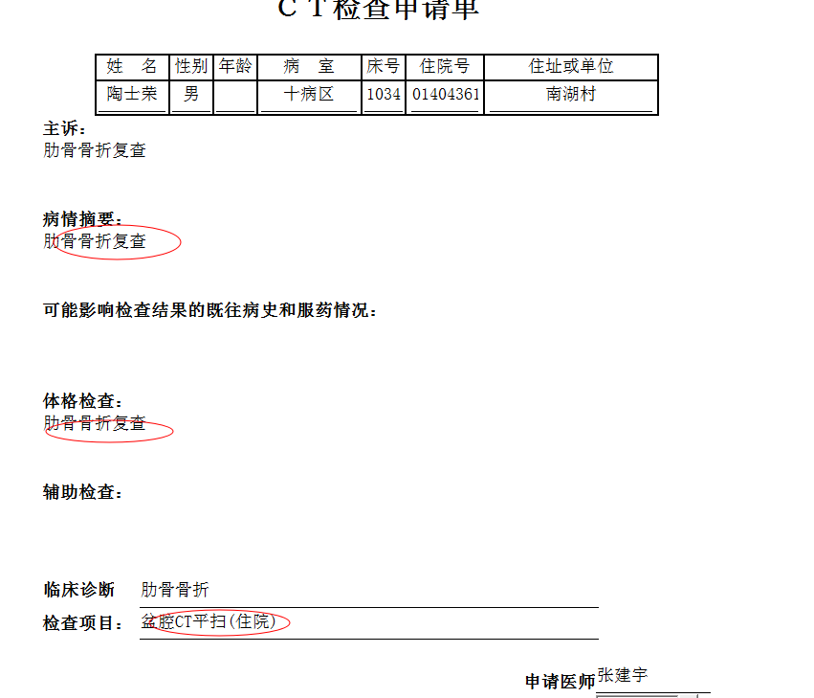
张建宇组
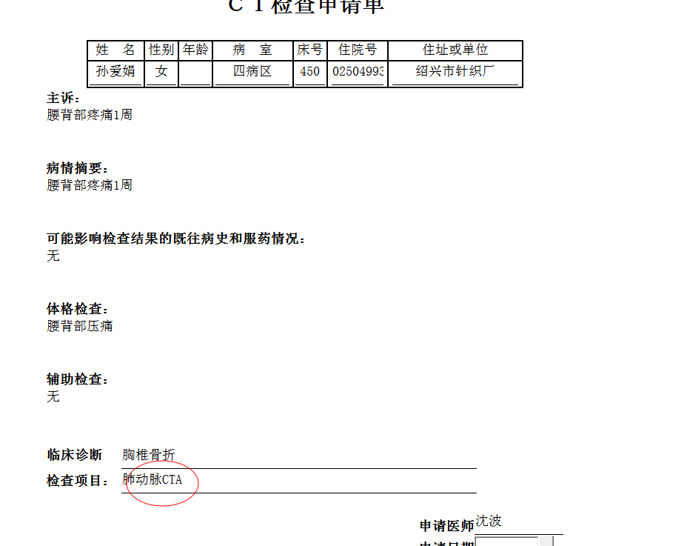
陈建德组
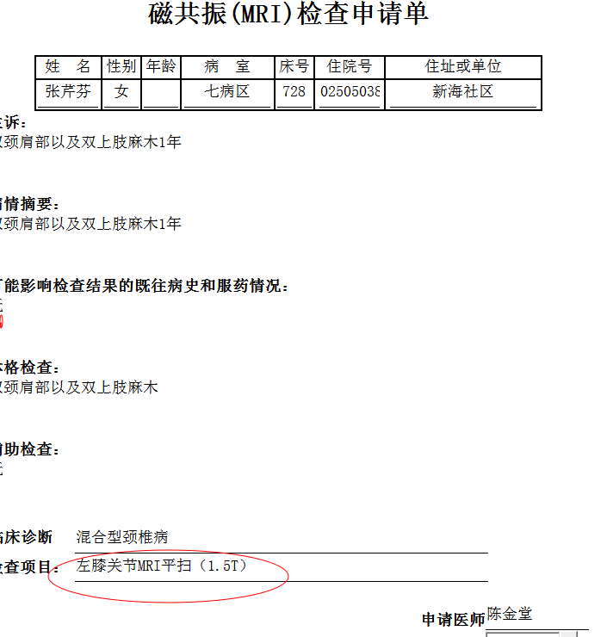
周志水组

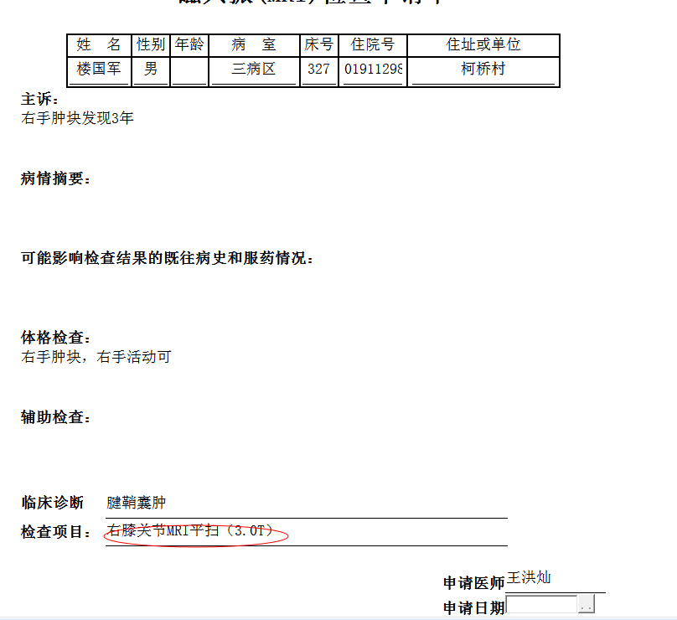
林武
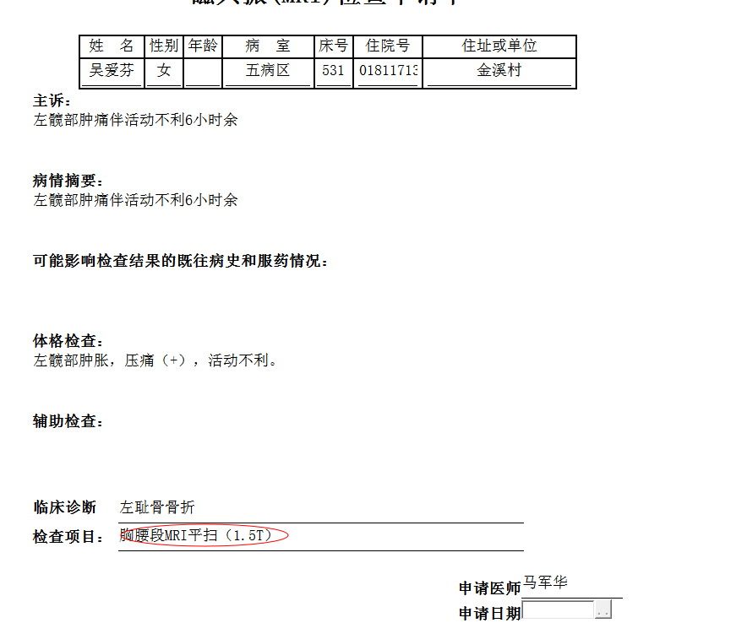
马军华组

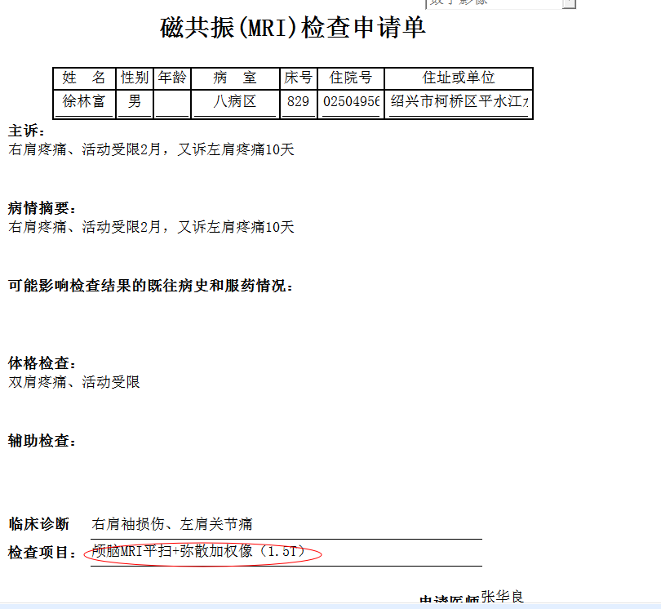
张华良组

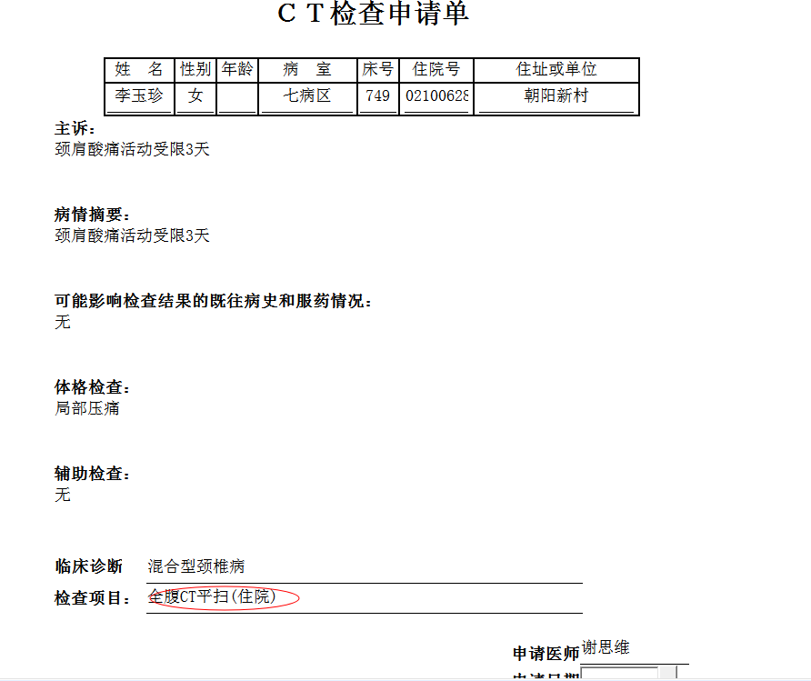
朱国文组

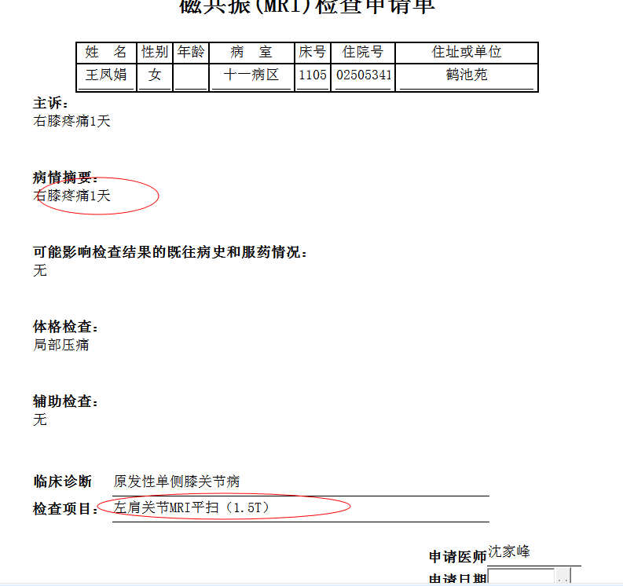
朱国文组
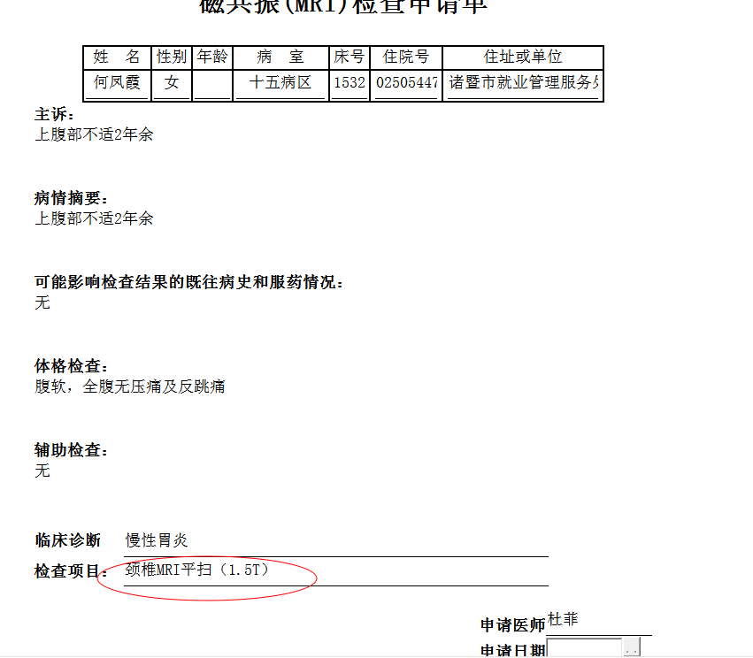
杨锋组

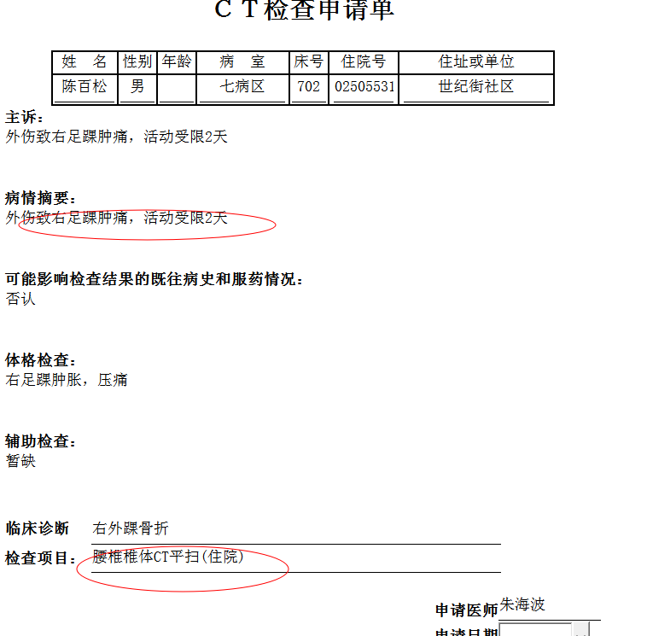
王晋钟组

